LAPORAN TUGAS RUMAH
PRAK. PEMROGRAMAN WEB

Tugas Ketiga –
Mengerjakan Soal dengan Prinsip HTML dan CSS


Disusun oleh:
MENGGI SETIAWAN (EGI)
201601081

Dosen pengampu :
Oskar Ika Adi Nugroho, S.T., M.T.

JURUSAN SISTEM INFORMASI
SEKOLAH TINGGI ILMU KOMPUTER YOS SUDARSO
PURWOKERTO
2018

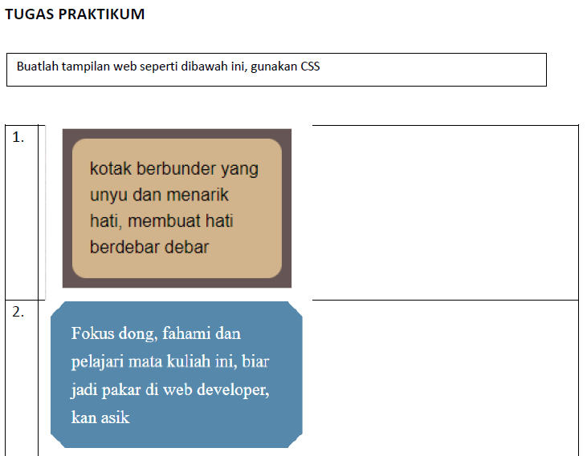
Terdapat soal yang didapat :

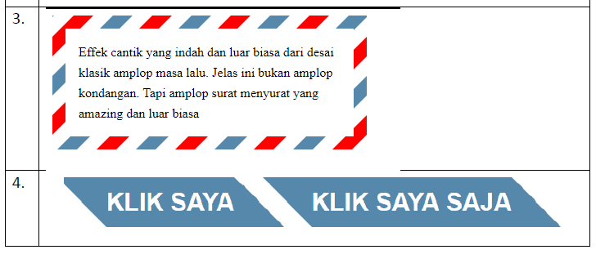

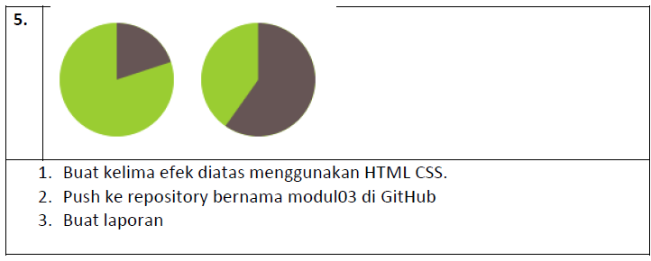

JAWABAN NO 1:
<!DOCTYPE html>
<html>
<head>
<title>2 Box Bersarang</title>
<style>
#box1{
width: 400px;
height: 400px;
background-color:#2A1B0A;
border: 1px solid red;

}

#box2{
width: 200px;
height: 200px;
margin: 100px auto;
background-color:#F3E2A9;
border: 1px solid red;
border-radius:30px;
padding: 10px;
}
</style>
</head>
<body>
<div id="box1">
<div id="box2">
<p>
Kotak berbunder yang<br>
unyu dan menarik<br>
hati, membuat hati<br>
berdebar debar<br>
</p>
</div>
</div>
</body>
</html>

TAMPILAN :
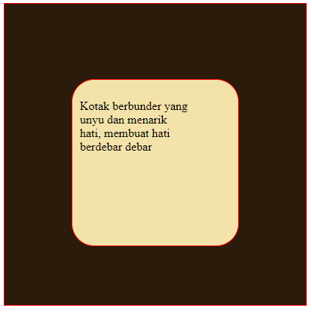

JAWABAN NOMOR 2 :
<!DOCTYPE html>
<html>
<head>
<style>
#example2 {
height: 150px;
width: 200px;
margin: 0 auto;

border: 2px solid #81BEF7;

background: #81BEF7;
padding: 10px;
border-radius: 32px;

}

</style>
</head>
<body>

<h2>Jawaban Nomor 2</h2>
<div id="example2">
<p>Fokus dong, fahami dan
pelajari mata kuliah ini, biar
jadi pakar di web developer,
kan asik</p>
</div>

</body>
</html>
TAMPILANNYA :
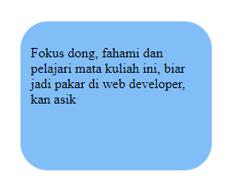

JAWABAN NOMOR 3 :
<!DOCTYPE html>
<html>
<head>
<title>amplop</title>
<style>
.amplop {
position:relative;
width:350px;
height: 150px;
margin-bottom:25px;
border:15px solid transparent;
background: #FFFFFF;
padding: 10px;
background-image: -moz-linear-gradient(#FFFFFF, #FFFFFF),
-moz-repeating-linear-gradient(-45deg, #d50, #d50 15px, transparent 15px, transparent 30px, #15c 30px, #15c 45px, transparent 45px, transparent 60px);
background-image: -ms-linear-gradient(#FFFFFF, #FFFFFF),
-ms-repeating-linear-gradient(-45deg, #d50, #d50 15px, transparent 15px, transparent 30px, #15c 30px, #15c 45px, transparent 45px, transparent 60px);
background-image: -o-linear-gradient(#FFFFFF, #FFFFFF),
-o-repeating-linear-gradient(-45deg, #d50, #d50 15px, transparent 15px, transparent 30px, #15c 30px, #15c 45px, transparent 45px, transparent 60px);
background-image: -webkit-linear-gradient(#FFFFFF, #FFFFFF),
-webkit-repeating-linear-gradient(-45deg, #d50, #d50 15px, transparent 15px, transparent 30px, #15c 30px, #15c 45px, transparent 45px, transparent 60px);
background-clip: padding-box, border-box;
background-origin: border-box;
font: italic 100% Georgia, serif;
box-shadow:2px 2px 13px rgba(0,0,0,.5);
}
</style>
<div class="amplop">
Effek cantik yang indah dan luar biasa dari desain
klasik amplop masa lalu. Jelas ini bukan amplop
kondangan. Tapi amplop surat menyurat yang
amazing dan luar biasa<br>
<span class="to">Untuk: Bapak Dosen</span></div>
</head>
</html>

TAMPILAN NYA :

JAWABAN NOMOR 4 :
<!DOCTYPE html>
<html>
<head>
<style>
*{
margin:10px; padding:10px;
}
.box{
width: 180px;
height: 40px;
-webkit-transform: skew(20deg);
-moz-transform: skew(20deg);
-o-transform: skew(20deg);
background: #0284cf;
float:left;
font: 15pt arial;
font-style: normal;
color: #FFFFFF;
}
</style>
</head>
<body>
<h2>Jawaban Nomor 4</h2>
<div class="box">KLIK SAYA</div>
<div class="box">KLIK SAYA SAJA</div>
</body>
</html>

TAMPILANNYA :


JAWABAN NOMOR 5 :
CARA PERTAMA SEDERHANA DENGAN CSS DAN HTML :
<html>
<head>
<title>Belajar Website</title>
<!-- style ini untuk gaya lingkara nya -->
<style type="text/css">

#lingkaran1 {
width: 0px;
height: 0px;
border-right: 60px solid transparent;
border-top: 60px solid #7FFF00;
border-left: 60px solid #7FFF00;
border-bottom: 60px solid #7FFF00;
border-top-left-radius: 60px;
border-top-right-radius: 60px;
border-bottom-left-radius: 60px;
border-bottom-right-radius: 60px; }

#lingkaran2 {
width: 0px;
height: 0px;
border-right: 60px solid transparent;
border-top: 60px solid transparent;
border-left: 60px solid #7FFF00;
border-bottom: 60px solid transparent;
border-top-left-radius: 60px;
border-top-right-radius: 60px;
border-bottom-left-radius: 60px;
border-bottom-right-radius: 60px; }

</style>
</head>
<body>
<!-- dibawah sini untuk menampilkan lingkaran -->
<table>
<tr>
<td><div id="lingkaran1"</div></td>
<td><div id="lingkaran2"</div></td>
</tr>
</table>
</body>
</html>
<!-- sumber : http://developid.blogspot.co.id/2013/01/membuat-lingkaran-dengan-css.html -->

TAMPILANNYA :



CARA KEDUA SEDERHANA DENGAN HTML, JAVA SCRIPT, DAN CSS :

<html>
<head>
<script type="text/javascript" src="https://www.gstatic.com/charts/loader.js"></script>
<script type="text/javascript">
google.charts.load('current', {'packages':['corechart']});
google.charts.setOnLoadCallback(drawChart);

function drawChart() {

var data = google.visualization.arrayToDataTable([
['Task', 'Hours per Day'],
['Work', 11],
['Sleep', 7]
]);

var options = {
title: 'My Daily Activities'
};

var chart = new google.visualization.PieChart(document.getElementById('piechart'));

chart.draw(data, options);
}

</script>
</head>
<body>
<div id="piechart" style="width: 900px; height: 500px;"></div>
</body>
</html>

TAMPILANNYA :
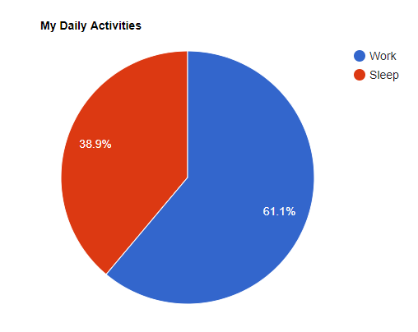

LANGKAH KEDUA UPLOAD KE AKUN GITHUB KITA YANG SUDAH DIBUAT DIPERTEMUAN SEBELUMNYA :
